BAB IV
HASIL PENELITIAN DAN PEMBAHASAN

- Hasil Penelitian
- Gambaran Umum Institusi Kantor Pelayanan Perbendaharaan Negara (KPPN) Kabupaten Labuhanbatu.

Kantor Pelayanan Perbendaharaan Negara (KPPN) merupakan kantor pelayanan publik yang dimiliki oleh Direktorat Jenderal Perbendaharaan yang memberikan pelayanan berupa pencairan dana APBN, penatausahaan setoran penerimaan negara dan penyusunan laporan keuangan Kantor /satuan kerja instansi pemerintah serta memberikan bimbingan teknis terkait pelaksanaan dan pertanggungjawaban APBN.
Kabupaten Labuhanbatu dengan Ibukotanya Rantauprapat memiliki luas wilayah 922.318 Ha (9.223,18 KM2) atau setara dengan 12,87% dari luas Wilayah Propinsi Sumatera Utara, tempat berdirinya Kantor Pelayanan Perbendaharaan Negara Rantauprapat. KPPN Rantauprapat adalah instansi vertikal Direktorat Jenderal Perbendaharaan Kementerian Keuangan yang berada di bawah dan bertanggung jawab langsung kepada Kepala Kantor Wilayah Direktorat Jenderal Perbendaharaan Provinsi Sumatera Utara. Sebagai unit terdepan Direktorat Jenderal Perbendaharaan, KPPN Rantauprapat melaksanakan kewenangan perbendaharaan dan bendahara umum, penyaluran pembiayaan atas beban anggaran negara serta penatausahaan penerimaan dan pengeluran anggaran melalui dan dari kas negara berdasarkan peraturan perundangan yang berlaku.
35
Bangunan yang berdiri di Jalan Sisingamangaraja Nomor 62 Rantauprapat adalah Gedung KPPN Rantauprapat yang didirikan pada tahun 1981. Sejak berdirinya sampai dengan saat ini, KPPN Rantauprapat beberapa kali mengalami perubahan nama, yaitu :
- Pada awal berdirinya gedung ini menggunakan nama Kantor Kas Negara (KKN) Rantauprapat dan Kantor Perbendaharaan Negara (KPN) Rantauprapat yang merupakan kantor daerah Direktorat Jenderal Anggaran dahulu.
- Pada tahun 1990 dilaksanakan reorganisasi dalam tubuh Direktorat Jenderal Anggaran, dimana salah satunya adalah penggabungan Kantor Kas Negara dengan Kantor Perbendaharaan Negara menjadi Kantor Perbendaharaan dan Kas Negara (KPKN), sehingga KKN dan KPN Rantauprapat beralih menjadi KPKN Rantauprapat.
- Pada tahun 2005 sejalan dengan reformasi birokrasi dalam tubuh Kementerian Keuangan, KPKN Rantauprapat berubah nama menjadi Kantor Pelayanan Perbendaharaan Negara (KPPN) Rantauprapat dan berada di bawah Direktorat Jenderal Perbendaharaan (DJPb).
- Visi dan Misi
Visi :
“Menjadi Pengelola Perbendaharaan Negara Yang Unggul di Tingkat Dunia“
Misi :
- Mewujudkan pengelolaan kas dan investasi yang pruden, efisien dan optimal.
- Mendukung kinerja pelaksanaan anggaran yang tepat waktu, efektif dan akuntanbel.
- Mewujudkan akuntansi dan pelaporan keuangan negara yang akuntabel, transparan, dan tepat waktu.
- Mengembangkan kapasitas pendukung sistem perbendaharaan yang andal, profesional dan modern.
- Susunan Organisasi
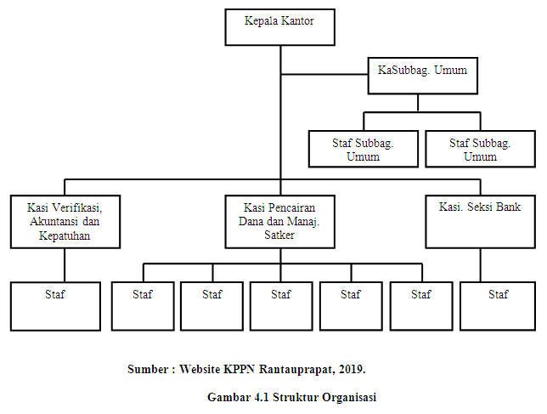
Susunan organisasi Dinas Perindustrian, Perdagangan dan Koperasi terdiri dari :

- Tugas Pokok dan Fungsi
Dalam Peraturan Pemerintah Nomor 169 Tahun 2012 disebutkan bahwa Kantor Pelayanan Perbendaharaan Negara (KPPN) tipe A1 terdiri dari 5 seksi, yakni (PMK RI 169: 30, 2012) :
- Subbagian Umum
Tugas Subbagian umum adalah melakukan pengelolaan organisasi, kinerja, SDM, dan keuangan, penatausahaan user SPAN, penyusunan bahan masukan dan konsep Renstra, Renja, RKT, PK,
LAKIP KPPN, penerbitan dan pengiriman SPM DBH PBB serta tata usaha, rumah tangga dan kehumasan.
- Seksi Pencairan Dana
Tugas Seksi Pencairan Dana melakukan pengujian resume tagihan dan SPM, penerbitan SP2D, penerbitan Surat Pengesahan Pendapatan dan Belanja BLU, penerbitan Surat Pengesahan atas Ralat SPM dari satuan kerja dan Nota Dinas Kesalahan dan Perbaikan SP2D Hasil Verifikasi pada KPPN, dan pengelolaan data kontrak, data supplier, dan belanja pegawai satker, serta monitoring dan evaluasi penyerapan anggaran satker.
- Seksi Manajemen Satker dan Kepatuhan Internal
Tugas Seksi Manajemen Satker dan Kepatuhan Internal antara lain melakukan pembinaan dan bimbingan teknis pengelolaan perbendaharaan, fungsi customer service, supervisi teknis SPAN dan helpdesk SAKTI, pemantauan standar kualitas layanan KPPN dan penyediaan layanan perbendaharaan, pemantauan pengendalian intern, pengelolaan risiko, kepatuhan terhadap kode etik dan disiplin, dan tindak lanjut hasil pengawasan, serta perumusan rekomendasi perbaikan proses bisnis.
- Seksi Bank
Tugas Seksi Bank adalah melakukan penyelesaian transaksi pencairan dana, fungsi cash management, penerbitan Daftar Tagihan, pengelolaan rekening Kuasa BUN dan Bendahara serta penatausahaan penerimaan negara.
- Seksi Verifikasi dan Akuntansi
Tugas Seksi Verifikasi dan Akuntansiantara lain melakukan verifikasi pembayaran, rekonsiliasi laporan akuntansi, penyusunan Laporan Keuangan tingkat Kuasa BUN, pelaporan realisasi dan analisis kinerja anggaran serta analisis data statistik laporan keuangan.
- Hasil Deskriptif Responden
Deskripsi profil responden dibagi menjadi 4 bagian yakni menurut : jenis kelamin, usia, lama bekerja dan tingkat pendidikan responden. Sedangkan deskripsi profil responden bertujuan untuk mengetahui sejauh mana Pengaruh Karakteristik Pekerjaan dan Keadilan Prosedural Terhadap Prestasi Kerja Pada Kantor Pelayanan Dan Perbendaharaan Negara (KPPN) Rantauprapat dalam memberikan informasi terhadap pertanyaan kuesioner yang diajukan sesuai dengan tingkat kepentingan dalam penelitian. Dalam kaitannya dengan deskripsi profil responden pada penelitian ini, terlebih dahulu akan disajikan data mengenai identitas responden yang dapat dilihat pada Tabel 4.1 berikut ini :

- Usia Responden
Tabel 4.1
Identitas Usia Responden
Jenis Identitas Responden | Keterangan | Frekuensi
Jenis Identitas Responden | Keterangan | Orang | %
Usia responden | < 20 tahun | - | -
Usia responden | 20 – 30 tahun | 7 | 21.88
Usia responden | 31 – 40 tahun | 17 | 53.13
Usia responden | > 50 tahun | 8 | 25.00
Usia responden | Total responden | 32 | 100
Sumber : Data Diolah, 2019.
Berdasarkan Tabel 4.1 yakni gambaran identitas responden, dilihat dari segi umur responden ternyata responden lebih banyak yang berumur antara 31 – 40 tahun atau sebesar 53,13 persen.

- Pendidikan Responden
Tabel 4.2
Identitas Pendidikan Responden
Jenis Identitas Responden | Keterangan | Frekuensi
Jenis Identitas Responden | Keterangan | Orang | %
Pendidikan responden | SMA Sederajat | 3 | 9.38
Pendidikan responden | Diploma | 7 | 21.88
Pendidikan responden | Sarjana | 18 | 56.25
Pendidikan responden | Pascasarjana | 4 | 12.50
Pendidikan responden | Total responden | 32 | 100
Sumber : Data Diolah, 2019.
Berdasarkan Tabel 4.2 yakni gambaran identitas responden dilihat dari pendidikan ternyata pelanggan lebih banyak dari Sarjana atau sebesar 56,25 persen.
- Jenis Kelamin Responden
Tabel 4.3
Identitas Jenis Kelamin Responden
Jenis Identitas Responden | Keterangan | Frekuensi
Jenis Identitas Responden | Keterangan | Orang | %
Jenis kelamin | Pria | 19 | 59.38
Jenis kelamin | Wanita | 13 | 40.63
Jenis kelamin | Total responden | 32 | 100
Sumber : Data Diolah, 2019.
Berdasarkan Tabel 4.3 yakni gambaran identitas responden dilihat dari jenis kelamin lebih banyak didominasi oleh Pria atau sebesar 59,38 persen dibandingkan dengan Wanita sebagaimana.

- Lama Bekerja Responden
Tabel 4.4
Identitas Lama Bekerja Responden
Jenis Identitas Responden | Keterangan | Frekuensi
Jenis Identitas Responden | Keterangan | Orang | %
Lama bekerja | 1-5 tahun | 9 | 28.13
Lama bekerja | 6-10 tahun | 13 | 40.63
Lama bekerja | ≥ 10 tahun | 10 | 31.25
Lama bekerja | Total responden | 32 | 100
Sumber : Data Diolah, 2019.
Berdasarkan Tabel 4.4 yakni gambaran identitas responden dilihat dari lama bekerja lebih banyak 6-10 tahun atau sebesar 40,63 persen.
6. Hasil Deskriptif Jawaban Responden
a. Deskripsi Variabel Karakteristik Pekerjaan
Jawaban responden atas pertanyaan-pertanyaan dalam kuesioner yang diberikan, maka dapat diperoleh hasil tanggapan responden mengenai karakteristik pekerjaan sebagai berikut :
Tabel 4.5
Deskripsi Variabel Karakteristik Pekerjaan

No | Pernyataan | Sangat Tidak Setuju  (1) | Tidak Setuju  (2) | Kurang Setuju  (3) | Setuju  (4) | Sangat Setuju  (5) | Rata-rata
1 | Bidang pekerjaan yang Bapak/Ibu memerlukan ragam keahlian agar mempermudah pekerjaan | 4 | 8 | 9 | 4 | 7 | 3,06
2 | Jenis pekerjaan yang Bapak/Ibu terima terdapat identitas tugas | 2 | 7 | 11 | 4 | 8 | 3,28
3 | Signifikansi tugas membantu Bapak/Ibu dalam membedakan tugas yang besar | 1 | 6 | 6 | 8 | 11 | 3,69
4 | Bapak/Ibu diberikan derajat otonomi oleh pimpinan dalam bekerja | 1 | 5 | 10 | 10 | 6 | 3,47
Rata-rata Variabel |  |  |  |  |  |  | 3,38
Sumber : Data Diolah, 2019
Pada tabel 4.5 diatas menunjukkan deskripsi variabel karakteristik pekerjaan memiliki rata-rata 3,38 sehingga dapat dikategorikan sedang. Rata-rata tertinggi terdapat pada pertanyaan ketiga mengenai “Signifikansi tugas membantu Bapak/Ibu dalam membedakan tugas yang besar” dengan rata-rata 3,69.

b. Deskripsi Variabel Keadilan Prosedural
Jawaban responden atas pertanyaan-pertanyaan dalam kuesioner yang diberikan, maka dapat diperoleh hasil tanggapan responden mengenai keadilan prosedural sebagai berikut :
Tabel 4.6
Deskripsi Variabel Keadilan Prosedural

No | Pernyataan | Sangat Tidak Setuju  (1) | Tidak Setuju  (2) | Kurang Setuju  (3) | Setuju  (4) | Sangat Setuju  (5) | Rata-rata
1 | Pengambilan keputusan mengacu pada sistem yang berlaku | 2 | 9 | 9 | 5 | 7 | 3,19
2 | Ekspresi berbeda tampak dari wajah pegawai dalam pengambilan keputusan | 2 | 5 | 9 | 10 | 6 | 3,41
3 | Kejelasan keputusan dari pimpinan memberikan kepastian | 2 | 4 | 12 | 7 | 7 | 3,41
4 | Pegawai memberikan respon aktif atas keputusan keadilan | 1 | 4 | 10 | 9 | 8 | 3,59
5 | Keadilan dilakukan secara objektif | - | 8 | 12 | 5 | 7 | 33,4
6 | Pimpinan berlaku adil kepada semua pegawai | 4 | 7 | 6 | 8 | 7 | 3,22
Rata-rata Variabel |  |  |  |  |  |  | 3,36
Sumber : Data Diolah, 2019
Pada tabel 4.6 diatas menunjukkan deskripsi variabel keadilan prosedural memiliki rata-rata 3,36 sehingga dapat dikategorikan sedang. Rata-rata tertinggi terdapat pada pertanyaan kempat mengenai “Pegawai memberikan respon aktif atas keputusan keadilan” dengan rata-rata 3,59.

c. Deskripsi Variabel Prestasi Kerja
Jawaban responden atas pertanyaan-pertanyaan dalam kuesioner yang diberikan, maka dapat diperoleh hasil tanggapan responden mengenai prestasi kerja sebagai berikut :
Tabel 4.7
Deskripsi Variabel Prestasi Kerja

No | Pernyataan | Sangat Tidak Setuju  (1) | Tidak Setuju  (2) | Kurang Setuju  (3) | Setuju  (4) | Sangat Setuju  (5) | Rata-rata
1 | Bapak/Ibu bekerja mengharapkan kuantitas kerja agar diperhatikan pimpinan | - | 8 | 12 | 5 | 7 | 3,34
2 | Bapak/Ibu selalu membandingkan kuantitas kerja dengan kualitas | 4 | 6 | 7 | 7 | 8 | 3,28
3 | Bapak/Ibu memperhatikan ketepatan waktu yang diberikan | 1 | 5 | 11 | 9 | 6 | 3,44
Rata-rata Variabel |  |  |  |  |  |  | 3,35
Sumber : Data Diolah, 2019
Pada tabel 4.7 diatas menunjukkan deskripsi variabel prestasi kerja memiliki rata-rata 3,35 sehingga dapat dikategorikan sedang. Rata-rata tertinggi terdapat pada pertanyaan ketiga mengenai “Bapak/Ibu memperhatikan ketepatan waktu yang diberikan” dengan rata-rata 3,44.

7. Hasil Pengujian Asumsi Klasik
a. Uji Normalitas
Uji normalitas bertujuan untuk menguji apakah dalam model regresi, variabel pengganggu atau residual mempunyai distribusi normal. Uji normalitas data dilakukan untuk melihat bahwa suatu data terdistribusi secara normal atau tidak.
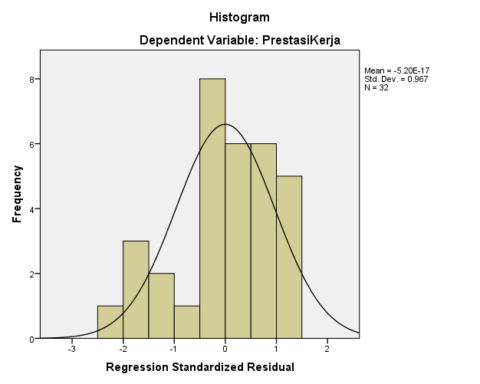
Sumber : Data Diolah, 2019
Gambar 4.2 Grafik Histogram
Berdasarkan grafik histogram terlihat grafik membentuk lonceng, yang artinyanya bahwa data terdistribusi normal.
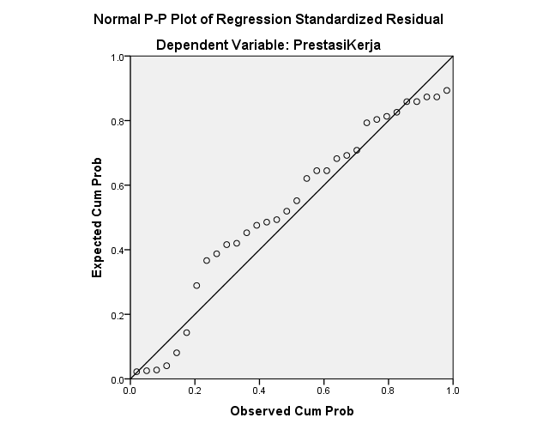
Sumber : Data Diolah, 2019
Gambar 4.3 Grafik Plot Normalitas
Pada grafik Normal P-P Plot terlihat titik yang mengikuti data di sepanjang garis diagonal. Hal ini berarti data berdistribusi normal.
Uji normalitas data dilakukan dengan menggunakan uji Kolmogorov Smirnov menyatakan bahwa uji normalitas data dilihat dari hal tersebut, apabila nilai Asymp.Sig (2-tailed) lebih besar dari 0,05, maka data terdistribusi normal (Ghozali, 2013). Untuk mengetahui apakah data yang kita miliki normal atau tidak, kita menggunakan uji statistik Kolmogorov-Smirnov (K-S). Pedoman pengambilan keputusan tentang data-data yang mendekati atau merupakan distribusi normal yang dapat dilihat dari:
Nilai signifikansi atau probabilitas > 0,05 maka data terdistribusi normal.
Nilai signifikansi atau probabilitas < 0,05 maka data tidak terdistribusi normal.

Tabel 4.8
Uji Normalitas Data
One-Sample Kolmogorov-Smirnov Test
 |  | Unstandardized Residual
N |  | 32
Normal Parameters^{a,b} | Mean | 0E-7
Normal Parameters^{a,b} | Std. Deviation | 1.79836964
Most Extreme Differences | Absolute | .143
Most Extreme Differences | Positive | .099
Most Extreme Differences | Negative | -.143
Kolmogorov-Smirnov Z |  | .811
Asymp. Sig. (2-tailed) |  | .526
Sumber : Data Diolah, 2019
Hasil output SPSS yakni Kolmogrov-Smirnov memiliki nilai Asymp.Sig (2-tailed) sebesar 0,526 > 0,05. Berdasarkan hasil tersebut dapat dinyatakan data yang digunakan dalam penelitian ini telah berdistribusi normal.

b. Uji Heteroskedastisitas
Uji Heteroskedastisitas bertujuan menguji apakah dalam regresi terjadi ketidaksamaan variance dari residual suatu pengamatan ke pengamatan yang lain. Untuk menguji heteroskedastisitas dapat dilakukan dengan mengamati grafik scatterplot dengan pola titik-titik yang menyebar di atas dan di bawah sumbu Y. Berikut hasil pengolahan menggunakan program SPSS 20 dapat dilihat pada Gambar 4.4 :
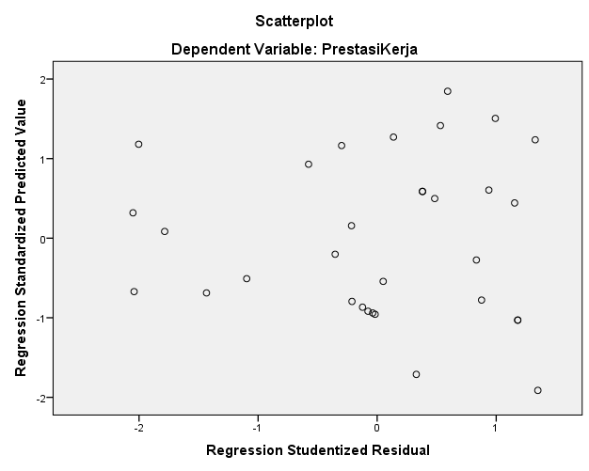
Sumber : Data Diolah, 2019
Gambar 4.4 Grafik Scatterplot
Berdasarkan Gambar 4.4 menunjukan grafik scatterplot terlihat bahwa titik-titik menyebar secara acak serta tersebar baik di atas maupun dibawah angka nol pada sumbu Y. Hal ini dapat disimpulkan tidak terjadi heteroskedastisitas pada model regresi ini. Artinya varian residual suatu penelitian adalah sama.

c. Uji Multikolinearitas
Uji Multikoliniaritas bertujuan untuk menguji apakah model regresi ditemukan adanya korelasi antar variabel bebas (variabel independen). Model regresi yang baik seharusnya tidak terjadi korelasi antar variabel independen (Ghozali, 2013). Multikoliniaritas dapat dilihat dari nilai Tolerance dan nilai Variance Inflation Factor (VIF). Jika nilai Tolerance > 0,1 atau sama dengan nilai VIF < 10, maka dapat disimpulkan bahwa tidak ada multikoliniaritas antar variabel independen dalam model regresi pada penelitian ini :
Tabel 4.9
Uji Multikolinearitas
Coefficientsª
Model |  | Correlations |  |  | Collinearity Statistics
 |  | Zero-order | Partial | Part | Tolerance | VIF
1 | (Constant)
1 | Karakteristik Pekerjaan | .722 | .414 | .294 | .441 | 2.268
1 | Keadilan Prosedural | .704 | .357 | .247 | .441 | 2.268
Sumber : Data Diolah, 2019
Dari Tabel 4.9 dapat dilihat bahwa karakteristik pekerjaan (X₁) nilai tolerance 0,441 > 0,1 dan nilai VIF 2,268 < 10, keadilan prosedural (X₂) nilai tolerance 0,441 > 0,1 dan nilai VIF 2,268 < 10. Jadi dapat disimpulkan bahwa tidak ada gejala multikolinearitas antar variabel independen dalam model regresi.

8. Analisis Regresi Linier Berganda
Perhitugan regresi berganda menggunakan banuan program komputer SPSS 20.0 for windows yang diperoleh sebagai berikut :
Tabel 4.10
Analisis Regresi Linier Berganda

Coefficientsª
Model |  | Unstandardized Coefficients |  | Standardized Coefficients | t | Sig.
 |  | B | Std. Error | Beta | t | Sig.
1 | (Constant) | 1.584 | 1.374 |  | 1.153 | .258
1 | Karakteristik Pekerjaan | .344 | .140 | .443 | 2.452 | .020
1 | Keadilan Prosedural | .190 | .092 | .372 | 2.060 | .048
Sumber : Data Diolah, 2019
Berdasarkan hasil Tabel 4.10 diperoleh persamaan model regresinya adalah sebagai berikut:
Y = 1,584 + 0,344X₁ + 0,190X₂
Makna dari persamaan regresi diatas adalah sebagai berikut:
a. Nilai konstanta (a) adalah 1,584 artinya apabila karakteristik pekerjaan dan keadilan prosedural nilainya 0 maka tingkat prestasi kerja adalah 1,584.
b. Nilai koefisien regresi variabel karakteristik pekerjaan (b1) bernilai positif yaitu 0,344. Artinya tingkat nilai karakteristik pekerjaan meningkat 0,1 maka tingkat prestasi kerja akan meningkat sebesar 0,344 dengan asumsi variabel independen lainnya tetap.
c. Nilai koefisien regresi variabel keadilan prosedural (b1) bernilai positif yaitu 0,190. Artinya tingkat nilai keadilan prosedural meningkat 0,1 maka tingkat prestasi kerja akan meningkat sebesar 0,190 dengan asumsi variabel independen lainnya tetap.
9. Pengujian Hipotesis
a. Uji T (Uji Secara Parsial)
Uji t pada dasarnya menunjukkan seberapa jauh pengaruh satu variabel penjelas/independen secara individual dalam menerangkan variasi variabel dependen. Hipotesis nol (H0) yang hendak diuji adalah apakah suatu parameter (bi) sama dengan nol. Hasil output dari SPSS dapat dilihat pada Tabel 4.11 :
Tabel 4.11
Hasil Uji Parsial (Uji t)
Coefficientsª
Model |  | Unstandardized Coefficients |  | Standardized Coefficients | t | Sig.
 |  | B | Std. Error | Beta | t | Sig.
1 | (Constant) | 1.584 | 1.374 |  | 1.153 | .258
1 | Karakteristik Pekerjaan | .344 | .140 | .443 | 2.452 | .020
1 | Keadilan Prosedural | .190 | .092 | .372 | 2.060 | .048
Sumber : Data Diolah, 2019
Berikut ini hasil pengujian secara parsial dapat dilihat pada Tabel 4.11 antara lain :
- Karakteristik pekerjaan berpengaruh positif dan signifikan terhadap prestasi kerja.
Berdasarkan Tabel 4.11 dapat dilihat bahwa nilai t_{hitung} variabel karakteristik pekerjaan sebesar 2,452 dengan nilai sig sebesar 0,020. Maka dibandingkan nilai t_{hitung} 2,452 > nilai t_{tabel} 1,699 dan nilai Sig_{hitung} 0,020 < nilai Sig_{tabel} 0,05 artinya hipotesis diterima. Dengan demikian, secara parsial variabel karakteristik pekerjaan berpengaruh positif dan signifikan terhadap variabel prestasi kerja.

- Keadilan prosedural berpengaruh positif dan signifikan terhadap prestasi kerja.
Berdasarkan Tabel 4.11 dapat dilihat bahwa nilai t_{hitung} variabel keadilan prosedural sebesar 2,452 dengan nilai sig sebesar 0,048. Maka dibandingkan nilai t_{hitung} 2,060 > nilai t_{tabel} 1,699 dan nilai Sig_{hitung} 0,048 < nilai Sig_{tabel} 0,05 artinya hipotesis diterima. Dengan demikian, secara parsial variabel keadilan prosedural berpengaruh positif dan signifikan terhadap variabel prestasi kerja.
b. Uji F (Hasil Uji Serempak)
Uji statistik F dilakukan untuk mengetahui besarnya pengaruh semua variabel independen secara bersama-sama terhadap variabel dependen. Hasil uji F output SPSS dapat dilihat pada tabel anova. Untuk mengetahui variabel-variabel secara independen simultan mempengaruhi variabel dependen, dilakukan dengan membandingkan p-value pada kolom sig. dengan tingkat signifikansi yang digunakan sebesar 0,05. Jika p-value lebih kecil dari 0,05 maka Ha diterima dan Ho ditolak, sebaliknya jika p-value lebih besar dari 0,05 maka Ha ditolak dan Ho diterima. Hasil uji F dapat dilihat pada tabel 4.12 dibawah ini:
Tabel 4.12
Hasil Uji Serempak (Uji F)

ANOVAª
Model |  | Sum of Squares | df | Mean Square | F | Sig.
1 | Regression | 139.617 | 2 | 69.808 | 20.192 | .000^{b}
1 | Residual | 100.258 | 29 | 3.457
1 | Total | 239.875 | 31
a. Dependent Variable: PrestasiKerja
b. Predictors: (Constant), KeadilanProsedural, KarakteristikPekerjaan
Sumber : Data Diolah, 2019
Dalam pengujian secara serempak (uji F) terlebih dahulu harus diketahui nilai Ft_{tabel} menggunakan rumus df = (k – 1), df = (n – k).
Keterangan :
df = degree of freedom
n = sampel
k = jumlah kasus (banyaknya variabel independen yang diteliti).
Perlu diketahui bahwa sampel pada penelitian ini adalah 32 responden, sedangkan jumlah kasus variabel independen yang diteliti adalah karakteristik pekerjaan dan keadilan prosedural serta variabel dependen yaitu prestasi kerja. Maka df = (4 – 1) = 3, df = (32– 3), df = 29 pada signifikansi 0,05 diperoleh nilai F_{tabel} sebesar 2,70 (tabel distribusi F sig 0,05).Dengan tingkat kepercayaan :
- Apabila nilai F_{hitung} > nilai F_{tabel} dan nilai Sig _{hitung} < nilai Sig _{tabel} artinya hipotesis diterima, hal ini berarti bahwa seluruh variabel independen berpengaruh positif dan signifikan terhadap variabel dependen.
- Apabila nilai F_{hitung} < nilai F_{tabel} dan nilai Sig _{hitung} > nilai Sig _{tabel} artinya hipotesis ditolak, hal ini berarti bahwa seluruh variabel independen tidak berpengaruh positif dan signifikan terhadap variabel dependen.
Dari data pada Tabel 4.12 menunjukkan hasil uji-F untuk koefisien korelasi persamaan regresi diperoleh nilai F hitung sebesar 20,192 dengan tingkat signifikan sebesar 0,004. Sedangkan nilai F tabel sebesar 2,70. Dengan demikian apabila nilai F_{hitung} > nilai F_{tabel} (20,192 > 2,70) pada signifikansi (0,000 < 0,05). Dengan kata lain bahwa secara serempak variabel karakteristik pekerjaan dan keadilan prosedural berpengaruh positif dan sangat signifikan terhadap prestasi kerja.
c. Koefisien Determinasi (R²)
Koefisien determinasi (R²) pada intinya mengukur seberapa jauh kemampuan model dalam menerangkan variasi variabel dependen. Nilai koefisien determinasi adalah antara nol dan satu. Nilai R² yang kecil berarti kemampuan variabel-variabel independen dalam menjelaskan variasi variabel dependen sangat terbatas. Nilai yang mendekati satu berarti variabel-variabel independen memberikan hampir semua informasi yang dibutuhkan untuk memprediksi variasi variabel dependen. Secara umum koefisien determinasi untuk data silang (crossection) relatif rendah karena adanya variasi yang besar antara masing-masing pengamatan, sedangkan untuk data runtun waktu (time series) biasanya mempunyai nilai koefisien determinasi yang tinggi (Ghozali, 2013). Karena nilai R Square bisa berubah-ubah maka menggunakan Adjusted R Square. Untuk mengetahui seberapa besar persentasenya dapat dilihat pada tabel berikut :
Tabel 4.13
Koefisien Determinasi (R²)

Model Summary^{b}
Model | R | R Square | Adjusted R Square | Std. Error of the Estimate
1 | .763ª | .582 | .553 | 1.85935
Sumber : Data Diolah, 2019

Berdasarkan Tabel 4.13 tersebut dapat diketahui besarnya R square adalah 0,553 atau 55,3%. Hal ini berarti 44,7% variasi prestasi kerja dapat dijelaskan dengan variasi variabel bebas (independen) yaitu karakteristik pekerjaan dan keadilan prosedural.

- Pembahasan
- Berdasarkan Tabel 4.11 dapat dilihat bahwa nilai t_{hitung} variabel karakteristik pekerjaan sebesar 2,452 dengan nilai sig sebesar 0,020. Maka dibandingkan nilai t_{hitung} 2,452 > nilai t_{tabel} 1,699 dan nilai Sig_{hitung} 0,020 < nilai Sig_{tabel} 0,05 artinya hipotesis diterima. Dengan demikian, parsial variabel karakteristik pekerjaan berpengaruh positif dan signifikan terhadap variabel prestasi kerja. Hasil penelitian berhasil membuktikan hipotesis yang dilakukan serta sejalan dengan penelitian Moses, Rendi Mahardhika (2014) PENGARUH KARAKTERISTIK INDIVIDU DAN KARAKTERISTIK PEKERJAAN TERHADAP PRESTASI KERJA KARYAWAN (studi pada karyawan PT.Inti Bara Mandiri Tuban). Tujuan dari penelitian ini adalah untuk menjelaskan dan menganalisis pengaruh simultan dan parsial dari karakteristik individu dan karakteristik pekerjaan terhadap prestasi kerja karyawan pada PT. Inti Bara Mandiri Tuban. Berdasarkan tujuan dari penelitian yaitu untuk mencari pengaruh antar variabel, maka penelitian ini menggunakan metode penelitian explanatory. Sampel dalam penelitian ini menggunakan sampel jenuh yakni sebesar 40 orang pada PT. Inti Bara Mandiri Tuban. Adapun analisis data yang digunakan adalah analisis deskriptif, dan analisis regresi linier berganda dengan software statistik SPSS. Hasil menunjukkan bahwa uji parsial variabel karakteristik individu dengan t-statistik 4,517 dan karakteristik pekerjaan dengan t statistik 3,576, yang berarti kedua variabel memiliki pengaruh yang positif dan signifikan terhadap prestasi kerja karyawan. Demikian pula dengan uji simultan yang ditunjukkan dengan F hitung sebesar 21,479.
- Berdasarkan Tabel 4.11 dapat dilihat bahwa nilai t_{hitung} variabel keadilan prosedural sebesar 2,452 dengan nilai sig sebesar 0,048. Maka dibandingkan nilai t_{hitung} 2,060 > nilai t_{tabel} 1,699 dan nilai Sig_{hitung} 0,048 < nilai Sig_{tabel} 0,05 artinya hipotesis diterima. Dengan demikian, parsial variabel keadilan prosedural berpengaruh positif dan signifikan terhadap variabel prestasi kerja. Hasil penelitian ini sejalan dengan penelitian Rosita Kharisma Widiastuti (2016) PENGARUH KEADILAN PROSEDURAL TERHADAP KINERJA PEGAWAI DENGAN TINGKAT KEPUASAN PEGAWAI SEBAGAI VARIABEL INTERVENING. Penelitian ini bertujuan untuk mengetahui: (1) pengaruh langsung keadilan prosedural terhadap kinerja pegawai, (2) pengaruh langsung keadilan prosedural terhadap kepuasan pegawai, (3) pengaruh tidak langsung keadilan prosedural terhadap kinerja pegawai melalui kepuasan pegawai. Penelitian ini adalah penelitian populatif. Penelitian ini menggunakan kuesioner dalam pengumpulan datanya. Teknik uji terpakai menggunakan uji validitas, dan uji reliabilitas. Pengujian hipotesis pertama dan kedua menggunakan uji regresi linear sederhana. Pengujian hipotesis ketiga menggunakan path analysis. Hasil penelitian menunjukkan bahwa (1) keadilan prosedural berpengaruh positif terhadap kinerja pegawai yang ditunjukkan dengan X1 15,119, R Square sebesar 0,391, t hitung 5,999 > t tabel 1,672, (2) keadilan prosedural berpengaruh positif terhadap kepuasan pegawai yang ditunjukkan dengan koefisien X2 sebesar 38,838, R Square sebesar 0,308, t hitung 4,995 > 1,672, (3) keadilan prosedural berpengaruh positif terhadap kinerja pegawai melalui kepuasan pegawai yang ditunjukkan dengan adanya pengaruh mediasi t hitung 2,248 > t tabel 1,672, dan koefisien mediasi 0,0849.
- Dari data pada Tabel 4.12 menunjukkan hasil uji-F untuk koefisien korelasi persamaan regresi diperoleh nilai F hitung sebesar 20,192 dengan tingkat signifikan sebesar 0,004. Sedangkan nilai F tabel sebesar 2,70. Dengan demikian apabila nilai F_{hitung} > nilai F_{tabel} (20,192 > 2,70) pada signifikansi (0,000 < 0,05). Dengan kata lain bahwa secara serempak variabel karakteristik pekerjaan dan keadilan prosedural berpengaruh positif dan sangat signifikan terhadap prestasi kerja. Hasil penelitian berhasil membuktikan hipotesis yang dilakukan serta sejalan dengan penelitian Moses, Rendi Mahardhika (2014) PENGARUH KARAKTERISTIK INDIVIDU DAN KARAKTERISTIK PEKERJAAN TERHADAP PRESTASI KERJA KARYAWAN (studi pada karyawan PT.Inti Bara Mandiri Tuban). Tujuan dari penelitian ini adalah untuk menjelaskan dan menganalisis pengaruh simultan dan parsial dari karakteristik individu dan karakteristik pekerjaan terhadap prestasi kerja karyawan pada PT. Inti Bara Mandiri Tuban. Berdasarkan tujuan dari penelitian yaitu untuk mencari pengaruh antar variabel, maka penelitian ini menggunakan metode penelitian explanatory. Sampel dalam penelitian ini menggunakan sampel jenuh yakni sebesar 40 orang pada PT. Inti Bara Mandiri Tuban. Adapun analisis data yang digunakan adalah analisis deskriptif, dan analisis regresi linier berganda dengan software statistik SPSS. Hasil menunjukkan bahwa uji parsial variabel karakteristik individu dengan t-statistik 4,517 dan karakteristik pekerjaan dengan t statistik 3,576, yang berarti kedua variabel memiliki pengaruh yang positif dan signifikan terhadap prestasi kerja karyawan. Demikian pula dengan uji simultan yang ditunjukkan dengan F hitung sebesar 21,479. Hasil penelitian ini sejalan dengan penelitian Rosita Kharisma Widiastuti (2016) PENGARUH KEADILAN PROSEDURAL TERHADAP KINERJA PEGAWAI DENGAN TINGKAT KEPUASAN PEGAWAI SEBAGAI VARIABEL INTERVENING. Penelitian ini bertujuan untuk mengetahui: (1) pengaruh langsung keadilan prosedural terhadap kinerja pegawai, (2) pengaruh langsung keadilan prosedural terhadap kepuasan pegawai, (3) pengaruh tidak langsung keadilan prosedural terhadap kinerja pegawai melalui kepuasan pegawai. Penelitian ini adalah penelitian populatif. Penelitian ini menggunakan kuesioner dalam pengumpulan datanya. Teknik uji terpakai menggunakan uji validitas, dan uji reliabilitas. Pengujian hipotesis pertama dan kedua menggunakan uji regresi linear sederhana. Pengujian hipotesis ketiga menggunakan path analysis. Hasil penelitian menunjukkan bahwa (1) keadilan prosedural berpengaruh positif terhadap kinerja pegawai yang ditunjukkan dengan X1 15,119, R Square sebesar 0,391, t hitung 5,999 > t tabel 1,672, (2) keadilan prosedural berpengaruh positif terhadap kepuasan pegawai yang ditunjukkan dengan koefisien X2 sebesar 38,838, R Square sebesar 0,308, t hitung 4,995 > 1,672, (3) keadilan prosedural berpengaruh positif terhadap kinerja pegawai melalui kepuasan pegawai yang ditunjukkan dengan adanya pengaruh mediasi t hitung 2,248 > t tabel 1,672, dan koefisien mediasi 0,0849.

